V DOMENICA DI PASQUA

Lectio - Anno A

Prima lettura: Atti 6,1-7

In quei giorni, aumentando il numero dei discepoli, quelli di lingua greca mormorarono contro quelli di lingua ebraica perché, nell’assistenza quotidiana, venivano trascurate le loro vedove. Allora i Dodici convocarono il gruppo dei discepoli e dissero: «Non è giusto che noi lasciamo da parte la parola di Dio per servire alle mense. Dunque, fratelli, cercate fra voi sette uomini di buona reputazione, pieni di Spirito e di sapienza, ai quali affideremo questo incarico. Noi, invece, ci dedicheremo alla preghiera e al servizio della Parola».
Piacque questa proposta a tutto il gruppo e scelsero Stefano, uomo pieno di fede e di Spirito Santo, Filippo, Pròcoro, Nicànore, Timone, Parmenàs e Nicola, un prosèlito di Antiòchia. Li presentarono agli apostoli e, dopo aver pregato, imposero loro le mani. E la parola di Dio si diffondeva e il numero dei discepoli a Gerusalemme si moltiplicava grandemente; anche una grande moltitudine di sacerdoti aderiva alla fede.

- Il brano presenta la vita della prima comunità cristiana che, crescendo per la predicazione degli apostoli e il buon esempio degli aderenti alla fede, comincia a presentare le prime difficoltà di carattere organizzativo. Sorge, infatti, un malcontento degli ellenisti contro gli ebrei.
Gli ellenisti sono quegli ebrei che parlavano greco e leggevano la Bibbia in greco nelle riunioni sinagogali; erano provenienti dalla diaspora giudaica e avevano fissato la dimora a Gerusalemme; erano contrapposti agli Ebrei che parlavano e leggevano la Bibbia in aramaico. Il malcontento degli ellenisti nasce dal fatto che a causa del super-lavoro degli apostoli vengono da essi trascurate le loro vedove nella distribuzione quotidiana di vitto e sussidi.
I Dodici, che qui Luca nomina direttamente, convocano tutta la moltitudine dei credenti per affermare l'importanza e la priorità del loro compito di annunciatori della parola di Dio rispetto a quello delle mense, che poteva essere anche affidato ad altri. Gli Apostoli invitano la comunità a scegliere sette membri di cui però delineano le caratteristiche fondamentali: «buona fama» fra il popolo, «pieni di spirito e di sapienza».
L'assemblea accoglie favorevolmente la proposta degli apostoli («piacque») e vengono scelti sette uomini. I loro nomi in greco fanno supporre che fossero preposti all'assistenza dei poveri di lingua greca. Gli unici di cui gli Atti parleranno in seguito sono Stefano (6,8-9,2) e Filippo (8,5-40 e 21,8) che avranno un ruolo importante nella diffusione del Vangelo, degli altri non si sanno ulteriori notizie.

Seconda lettura: 1 Pietro 2,4-9

Carissimi, avvicinandovi al Signore, pietra viva, rifiutata dagli uomini ma scelta e preziosa davanti a Dio, quali pietre vive siete costruiti anche voi come edificio spirituale, per un sacerdozio santo e per offrire sacrifici spirituali graditi a Dio, mediante Gesù Cristo. Si legge infatti nella Scrittura: «Ecco, io pongo in Sion una pietra d’angolo, scelta, preziosa, e chi crede in essa non resterà deluso».
Onore dunque a voi che credete; ma per quelli che non credono la pietra che i costruttori hanno scartato è diventata pietra d’angolo e sasso d’inciampo, pietra di scandalo. Essi v’inciampano perché non obbediscono alla Parola. A questo erano destinati. Voi invece siete stirpe eletta, sacerdozio regale, nazione santa, popolo che Dio si è acquistato perché proclami le opere ammirevoli di lui, che vi ha chiamato dalle tenebre alla sua luce meravigliosa.

- Nel brano in questione Cristo è presentato, con un'immagine tratta dall'Antico Testamento, come «pietra angolare» e i cristiani, in corrispondenza, come «pietre» che si edificano su quel fondamento. Cristo «pietra viva» è il Risorto che dalla morte è ritornato alla vita, e che, pur essendo stato scartato dagli uomini, è posto a fondamento dell'edificio spirituale che Dio voleva costruire e sul quale il Cristo vivente esercita il suo influsso energetico e vivificante.
Solo in virtù di Cristo «pietra viva» e a partire dalla comunione con lui i cristiani sono «pietre vive» sovrapposte per costruire l'edificio spirituale. Essendo un edificio spirituale, la Chiesa non è solo ricolma dello Spirito, ma creata dallo Spirito. L'autore contrappone l'edificio materiale del tempio dell'Antico Testamento, e le offerte materiali che in esso si facevano, a quello spirituale che in Cristo i cristiani sono chiamati a compiere. Questo organismo costituito da Cristo e dai fedeli insieme, ha come scopo quello di offrire sacrifici spirituali, che consistono in tutta la vita cristiana vissuta e offerta a Dio.
La funzione della pietra è duplice. Pietro ne chiarifica il senso mettendo insieme due brani dell'Antico Testamento tratti dal libro del profeta Isaia: Is 38,6 e Is 8,14. Per tutti coloro che credono, la pietra ha un valore positivo; per coloro che non credono alla Parola annunciata la pietra costituirà inciampo sulla loro strada. Lo scandalo si compie con la disobbedienza alla Parola proclamata che esige l'obbedienza, o comunque una scelta: il vangelo può essere accolto o respinto, ma non ascoltato con indifferenza! L'incredulità è disobbedienza: è una decisione dell'uomo che si chiude alla chiamata di Dio.
I cristiani a cui si rivolge l'Apostolo hanno aderito alla fede, e chiamati dalle tenebre alla luce, dalla schiavitù del peccato alla grazia di una vita nuova, sono il nuovo popolo di Dio che riattua in sé le caratteristiche che erano dell'antico popolo: elezione, sacerdozio, santità, possesso da parte di Dio e testimonianza per altri popoli. Il vero Israele è la Chiesa, perciò ad essa sono riservate tutte le promesse fatte ad Israele.

Vangelo: Giovanni 14,1-12

In quel tempo, Gesù disse ai suoi discepoli: «Non sia turbato il vostro cuore. Abbiate fede in Dio e abbiate fede anche in me. Nella casa del Padre mio vi sono molte dimore. Se no, vi avrei mai detto: “Vado a prepararvi un posto”? Quando sarò andato e vi avrò preparato un posto, verrò di nuovo e vi prenderò con me, perché dove sono io siate anche voi. E del luogo dove io vado, conoscete la via». Gli disse Tommaso: «Signore, non sappiamo dove vai; come possiamo conoscere la via?». Gli disse Gesù: «Io sono la via, la verità e la vita. Nessuno viene al Padre se non per mezzo di me. Se avete conosciuto me, conoscerete anche il Padre mio: fin da ora lo conoscete e lo avete veduto». Gli disse Filippo: «Signore, mostraci il Padre e ci basta». Gli rispose Gesù: «Da tanto tempo sono con voi e tu non mi hai conosciuto, Filippo? Chi ha visto me, ha visto il Padre. Come puoi tu dire: “Mostraci il Padre”? Non credi che io sono nel Padre e il Padre è in me? Le parole che io vi dico, non le dico da me stesso; ma il Padre, che rimane in me, compie le sue opere.
Credete a me: io sono nel Padre e il Padre è in me. Se non altro, credetelo per le opere stesse. In verità, in verità io vi dico: chi crede in me, anch’egli compirà le opere che io compio e ne compirà di più grandi di queste, perché io vado al Padre».

Esegesi

Gesù invita i discepoli alla fiducia e li assicura sul fatto che sta andando a preparare loro un posto nel regno del Padre per tornare a prenderli e portarli con sé.
Gesù apre il dialogo con i discepoli invitandoli a non turbarsi per la separazione dal loro Signore e Maestro perché la sua lontananza sarà temporanea. Per accettare tale assicurazione è necessario un atto di fede verso Dio e verso Gesù. Con questa fede si crede all'intima comunione tra il padre e il Figlio e allo stesso tempo anche alla grande accoglienza nella casa del Padre.
La casa del Padre indica il luogo o meglio lo stato beato in cui si vive in unione con Dio. In essa dimora il figlio, il quale può preparare tanti posti per i suoi amici, perché in essa vi sono «molti posti». Egli si separa dai suoi amici per andare per primo alla casa del Padre con il fine di preparare loro il posto, poi tornerà per portarli con sé, affinché essi vivano dove egli è (14,3).
Per giungere nella casa del Padre bisogna dunque passare per il Figlio. Egli, infatti, è la via che conduce al Padre (14,4-6). Il linguaggio enigmatico usato da Gesù suscita l'immediata reazione del discepolo Tommaso che, con la razionalità e la concretezza che lo caratterizzano, chiede chiarezza nei discorsi: vuole sapere dove egli vada, per conoscerne la via. Tommaso prende il termine via in senso materiale, mentre il Maestro lo intende in senso spirituale, quale mezzo per giungere a Dio. Per questo nella sua risposta Gesù proclama di essere la via per andare verso Dio. Solo per mezzo di Cristo, infatti, si può giungere al Padre. Nessuno infatti può arrivare a Dio con le sue forze, ne può servirsi di altri mediatori (14,6). Come nessuno può, andare verso Cristo se non gli è concesso da Dio (6,55), così nessuno può giungere a Dio senza la mediazione di Gesù (14,69). Gesù proclama inoltre di essere anche la Verità e la Vita. La locuzione autorivelativa «Io Sono» esprime la funzione divina di Gesù di essere il rivelatore. I sostantivi via, verità e vita sono applicati al Cristo per indicare le sue funzioni di mediatore e salvatore. Egli manifesta la vita e l'amore di Dio per l'umanità e comunica al mondo la salvezza.
Gesù è l'unico che può condurre a Dio perché egli solo vive nel Padre e viceversa. Perciò chi conosce Gesù conosce il Padre e chi vede l'uno vede l'altro (14,7). Il linguaggio di Gesù risulta nuovamente enigmatico per i discepoli e provoca l'intervento di Filippo, il quale chiede a Gesù di mostrargli il Padre. Il discepolo, infatti, crede che il Padre sia altro da Gesù. Gesù risponde affermando che egli vive nel Padre e non nasconde la sua meraviglia per l'ignoranza di Filippo, che avrebbe dovuto conoscere la sua vera identità.
Data l'immanenza del Figlio nel Padre, le opere del Figlio sono compiute dal Padre e per tale ragione debbono essere chiamate opere di Dio e del Padre. L'immanenza del Padre in Gesù può essere accettata solo per fede, perciò Gesù esorta i discepoli a credere in questa verità anche a motivo delle opere da lui compiute (14,11).
Gesù continua per assicurare i discepoli che chi crede nella sua persona divina non solo compirà opere simili a quelle fatte da lui, ma ne farà maggiori. La motivazione di tale possibilità di compiere opere straordinarie, risiede nel prossimo ritorno di Gesù dal Padre, presso il quale egli esaudirà le promesse dei discepoli.

Meditazione

Il Cristo risorto, andato al Padre (vangelo), è il fondamento dell'edificio spirituale che è la Chiesa (II lettura): è in riferimento a lui, con la preghiera che guida il discernimento, che i credenti affrontano i problemi della comunità cristiana cercando di farlo regnare sulla vita della comunità (I lettura).
Il Cristo che lascia i suoi discepoli e sale al Padre chiede loro in fede (Gv 14,1.10.11.12); la Chiesa fondata sul Crocifisso Risorto è l'insieme dei credenti chiamati a offrire sacrifici spirituali graditi a Dio (1Pt 2,5): il riferimento è certamente alla liturgia, ma più estesamente al culto nell'esistenza quotidiana, a fare del quotidiano il luogo dell'adorazione di Dio in cui il credente offre il proprio corpo in «sacrificio vivente, santo e gradito a Dio» (Rm 12,1); i problemi organizzativi della comunità, che rischierebbero di soffocare ciò che è essenziale nella Chiesa, devono essere risolti in modo da far sempre emergere il primato della Parola di Dio e il suo servizio. La predicazione stessa deve sempre essere innestata nella preghiera: «Di che utilità potrebbe mai essere una predicazione disgiunta dalla preghiera? In primo luogo viene la preghiera, e dopo la parola, come dicono gli Apostoli: "Noi, invece, ci dedicheremo alla preghiera e al servizio della Parola" (At 6,4)» (Giovanni Crisostomo).
Che il Cristo risorto sia pietra scartata dai costruttori, ma scelta da Dio e divenuta pietra angolare ( 1Pt 2,7), è importante per quanti si trovano a vivere «vite di scarto» (Zygmunt Bauman), a essere rigettati ai margini della società o del mondo o del loro gruppo o della Chiesa. Dio sceglie ciò che nel mondo è disprezzato e insignificante, sceglie «la spazzatura del mondo» (cfr. 1Cor 4,12) per confondere i costruttori mondani e le loro costruzioni che si reggono su criteri di efficienza e produttività, che richiedono conformismo e omologazione, che vogliono che le pietre sino morte e non vive. Una pietra viva, fedele eco del Crocifisso Risorto, è un ossimoro intollerabile per la razionalità mondana e abbisogna di essere scartata.
Il vangelo presenta l’addio di Gesù ai suoi. L'addio è l’ultimo saluto che intercorre fra chi se ne va per sempre e chi resta. Ma l'addio, e più che mai l'addio pronunciato da Gesù, è anche una promessa: ad Deum. Con ad-Dio il futuro, proprio e degli altri, è posto in Dio. Gesù, che ha sempre vissuto le sue relazioni nell'ad-Dio, cioè davanti a Dio e per Dio, vi pone anche il suo futuro. Che è anche il futuro di chi è «suo», di chi «crede in lui» (cfr. Gv 14,12). Infatti, il Figlio è nel Padre e il Padre è nel Figlio (Gv 14,10), e il discepolo che rimane nel Figlio (Gv 15,1-7), rimane anche nel Padre ( 1Gv 2,24). Se così va inteso l'ad-Dio, allora ogni nostra relazione dovrebbe restare sotto il suo segno, cioè sotto il segno dell'apertura e dell'invocazione all'Altro che salva le relazioni con gli altri dai rischi dell'assolutismo, della tirannia, della violenza.
Dopo aver annunciato la sua partenza, Gesù ha dato ai discepoli il comando dell’amore (Gv 13,33-34) e ora chiede loro di aver fede e di non essere turbati (Gv 14,1). Di fronte a un distacco si prova dolore per la persona che se ne va, ma anche smarrimento e ansia per il futuro proprio e della propria comunità che era legata vitalmente alla presenza che ora non è più. La dipartita di Gesù è crisi per la comunità dei suoi discepoli. E il turbamento del cuore non riguarda solo la sfera emotiva e dei sentimenti, ma indica anche la paralisi della volontà e della capacità di prendere decisioni, l'annebbiamento dell'intelligenza e del discernimento. Gesù, con le sue parole, sta facendo della sua dipartita e del vuoto che egli lascia un'occasione di rinascita dei suoi discepoli. Chiedendo fede, li spinge a trasformare la paura del nuovo e il terrore dell'abbandono nel coraggio di donarsi appoggiandosi sul Signore; promettendo che va a preparare un posto per loro, egli vive la sua partenza in relazione con chi resta e mostra che non li sta abbandonando, ma sta inaugurando una fase nuova e diversa di relazione con loro. Il distacco è in vista di una nuova accoglienza (Gv 14,2-3).

Immagine della Domenica
………………………………………………………………………………

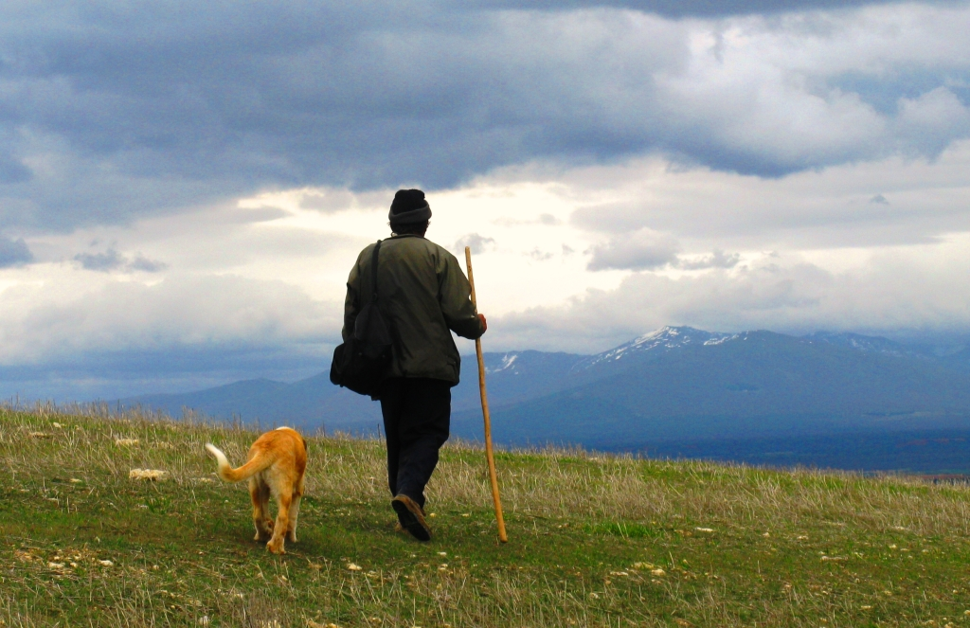
PASTORE NEI CAMPI DI MORAL DE HORNUEZ (SEGOVIA) - 2017

«Anche se vado per una valle oscura,
non temo alcun male,
perché tu sei con me.
Il tuo bastone e il tuo vincastro
mi danno sicurezza».
(Salmo 23)

Preghiere e racconti

«Da tanto tempo sono con voi e tu non mi hai conosciuto, Filippo?»
Si leggono a volte pagine molte belle su dio, sui suoi attributi, sulla sua grandezza, sul suo mistero. Le si definirebbe volentieri mistiche, se non si temesse di sciupare questo termine. Ma se manca il nome di Gesù Cristo non si sfugge al dubbio. Ciò che dice l'autore, come lo sa? da dove lo ricava? I cristiani hanno ragione di diffidare delle affermazioni teologiche che non derivano dalla conoscenza di Cristo o che si svolgono senza un esplicito riferimento al Vangelo. Non bisogna stancarsi di ripetere la frase chiave che leggiamo in Giovanni: «Da tanto tempo sono con voi e tu non mi hai conosciuto, Filippo?» (Gv 14,9). Essa significa che l'unità di Dio e dell'uomo in Gesù manifesta nel tempo l'unità eterna del Padre e del Figlio nello Spirito Santo. La voce del Figlio è la voce del Padre. Ascoltare Gesù è ascoltare il Padre. L'immagine proposta da Urs von Balthasar è suggestiva. Egli afferma che il credente sente questa voce «come in stereofonia».
(Fr. Varillon, La sofferenza di Dio).

Camminando si fa il cammino
Tu che cammini, sono le tue tracce
il cammino e null'altro;
tu che cammini, non c'è cammino,
il cammino si fa camminando.
Camminando si fa il cammino
e volgendo indietro lo sguardo
si vede il cammino sul quale mai più
si ritornerà a camminare.
Tu che cammini, non c'è cammino,
tranne delle scie nel mare.
(A. Machado)

Il cammino particolare
«Tutti gli uomini hanno accesso a Dio, ma ciascuno ha un acceso diverso. È infatti la diversità degli uomini, la differenziazione delle loro qualità e delle loro tendenze che costituisce la grande risorsa del genere umano. L’universalità di Dio consiste nella molteplicità infinita dei cammini che conducono a lui, ciascuno dei quali è riservato a un uomo».
(Martin BUBER, Il cammino dell’uomo, Edizione Qiqajon, 1990, Magnano (BI), 28)

Io sono… la vita
«Carissimi giovani, voi vi fate interpreti di una domanda, che spesso vi viene rivolta da tanti vostri amici: Come e dove possiamo incontrare questa vita, come e dove possiamo viverla? La risposta potrete trovarla da voi stessi, se cercherete di dimorare fedelmente nell'amore di Cristo (cfr. Gv 15,9). Voi sperimenterete allora direttamente la verità di quella sua parola: "Io sono... la vita" (Gv 14,6) e potrete recare a tutti questo gioioso annuncio di speranza. Egli vi ha costituiti suoi ambasciatori, primi evangelizzatori dei vostri coetanei».
(Giovanni Paolo II, Messaggio per la VIII GMG, 1993).

Il buio e la luce
È buio dentro di me,
ma presso di te c'è la luce;
sono solo, ma tu non mi abbandoni;
sono impaurito, ma presso di te c'è l'aiuto;
sono inquieto, ma presso di te c'è la pace;
in me c'è amarezza, ma presso di te c'è la pazienza;
io non comprendo le tue vie, ma la mia via tu la conosci.
(Dietrich Bonhoeffer)

Mi chiamate Redentore
Mi chiamate Redentore
e non vi fate redimere.
Mi chiamate Luce
e non mi vedete.
Mi chiamate Via
e non mi seguite.
Mi chiamate Vita
e non mi desiderate.
Mi chiamate Maestro
e non mi credete.
Mi chiamate Sapienza
e non m'interrogate.
Mi chiamate Signore
e non mi servite.
Mi chiamate Onnipotente
e non vi fidate di me.

Se un giorno non vi riconosco
non vi meravigliate.
(Iscrizione nel duomo di Lubecca).

L'amore è ciò che conta
Chi ha superato la paura della morte, non ha ancora vinto tutti gli altri timori. Alcuni non temono la morte, ma hanno paura dei piccoli mali della vita. Alcuni non temono la morte, ma temono la morte delle persone care. Chi cerca la Verità, deve vincere tutti questi timori e altri ancora: bisogna essere pronti a sacrificare tutto per la Verità. La verità non si può sacrificare per nessuna ragione. La verità è come un grande albero, che più lo si coltiva, più da frutti. Colui che cerca la verità dovrebbe essere più umile della polvere.
Se conoscessimo la verità intera, che bisogno ci sarebbe di cercarla? Possedere la conoscenza perfetta della verità è possedere Dio. Poiché la verità è Dio. Dal momento che non conosciamo la verità totale, dobbiamo sentirci impegnati in una ricerca incessante, e questo è il più grande privilegio e il più grande dovere dell'uomo.
Dio-verità va incontro a quelli che lo cercano. Sono un umile cercatore della verità, e in questa ricerca ripongo la massima fiducia nei miei compagni per poter conoscere i miei errori. Sono fedele soltanto alla verità e non devo ubbidienza a nessuno salvo che alla verità. Tutta la verità, non semplicemente le idee vere, ma i visi autentici, i dipinti o le canzoni autentiche sono sommamente belli. Vorrete sapere quali siano le caratteristiche di un uomo che desideri realizzare la Verità che è Dio. Deve essere completamente libero dall'ira e dalla lussuria, dall'avidità e dall'attaccamento, dall'orgoglio e dal timore. Voi ed io siamo una cosa sola. Non posso farvi del male senza ferirmi. Io sono il servo di musulmani, cristiani, persi, ebrei, come lo sono degli indù. E un servo non ha bisogno di prestigio, ma di amore. L'amore è il rovescio della moneta, il cui diritto è la verità.
(Mahatma Gandhi).

Ho cercato la verità, amando
Ho cercato la verità,
con l’Innominato di Manzoni.
Ho cercato la verità
tra le lettere di don Milani.
Ho cercato la verità,
curiosando nella vita di Gandhi.
Ho cercato la verità,
nelle Confessioni di sant’Agostino.

Ho cercato la verità
nelle prediche di don Mazzolari.
Ho cercato la verità,
piangendo con Giobbe sul letamaio.
Ho cercato la verità,
fuggendo da casa, con la mia parte
di eredità, come il Figliol Prodigo.
Ho cercato la verità,
nelle poesie di Tagore.
Ho cercato la verità,
nei pensieri di Pascal.

Ho cercato la verità,
nei fioretti di san Francesco.
Ho cercato la verità,
nell’Allegretto della settima di Beethoven.
Ho cercato la verità,
vagando stralunato.
Ho cercato la verità,
negli occhi incavati
e ormai vitrei di Brambilla,
morto di Aids tra le mie braccia.

Ho cercato la verità,
nei rosari che la mia santa madre
recitava per me,
prete molto diverso dal prete
che teneva nella sua testa.
Ho cercato la verità,
nel Parco Lambro,
negli anni ottanta,
assistendo giovani in overdose.

Ho cercato la verità,
nei commenti biblici, stupendi,
del mio cardinale di Milano.
Ho cercato la verità,
nei viaggi del pellegrino Wojtyla.
Ho cercato la verità,
nella filosofia di Tommaso l’Aquinate.
Ho cercato la verità,
nelle storie degli ultimi
e dei diseredati.
Ho cercato… talvolta nell’affanno,
tal’altra nella pazienza;
talvolta nella confusione,
tal’altra nel silenzio.

Una notte inginocchiato
nella mia cameretta,
recitavo Compieta.
Ho sentito battere al mio cuore.
Ho detto: avanti.
Ero assonnato e stanco.
Solo dopo qualche minuto
mi sono accorto chi era.
«Sono la fede!
So che mi hai cercato
per tanto tempo…lo sai bene
anche tu, che la fede non si cerca
dove non è…perché
la fede è LUI…e LUI è…
l’irruzione, la gratuità,
la meraviglia…
Lui è quello che ha detto:
«Cercate la verità, amando».
Smetti di cercare. Aspetta perché arriverà.
Sono venuto a dirtelo.
Accendi la lampada e spegni
i ragionamenti nella tua testa.
Perché LUI entra dal cuore.
È l’unica porta che può riceverlo».
(Don Antonio MAZZI, Preghiere di un prete di strada).

Saremo anche noi dove è Cristo
Colmi di fiducia, volgiamoci senza timore verso il nostro redentore Gesù, volgiamoci senza timore verso l'assemblea dei patriarchi, partiamo per andare senza timore presso il nostro padre Abramo quando sarà giunto il giorno per noi fissato; senza timore volgiamoci all'assemblea dei santi e alla adunanza dei giusti. Andremo presso i nostri padri, andremo presso i nostri maestri nella fede perché, anche se mancano le opere, ci soccorra la fede e sia conservata la nostra eredità. Andremo dove il santo Abramo apre il suo seno per accogliere i poveri così come ha accolto anche Lazzaro. In quel seno riposano coloro che in questo mondo sopportarono gravi e penose fatiche. Padre [Abramo], ancora una volta tendi le tue mani per accogliere il povero, apri il tuo grembo, allarga il tuo seno per accoglierne di più perché moltissimi sono quelli che credono nel Signore. [...] Il Signore sarà la luce di tutti e la luce vera che illumina ogni uomo (cfr. Gv 1,9) risplenderà su tutti. Andremo là dove ai suoi poveri servi il Signore Gesù ha preparato le dimore, per essere anche noi dove è Lui; così ha voluto. Ascoltalo quando dice quali sono queste dimore: «Nella casa del Padre mio vi sono molte dimore» (Gv 14,2), e ascoltalo quando manifesta la sua volontà: «Vengo di nuovo e vi chiamo a me, perché dove sono io siate anche voi» (Gv 14,3). Ma tu affermi che Gesù parlava soltanto ai suoi discepoli perché ad essi soltanto avrebbe promesso molte dimore; perciò le preparava solamente per i suoi undici discepoli. E che ne è allora di quel detto che da tutte le parti del mondo verranno e riposeranno nel regno di Dio? (cfr. Mt 8,11). Perché dubitiamo della realizzazione della volontà divina? Il volere di Cristo è già operante. Cristo mostrò anche la via, mostrò anche il luogo, dicendo: «E dove io vado, voi lo sapete e conoscete la mia via» (Gv 14,4). Il luogo è presso il Padre, la via è Cristo, così come lui stesso dice: «Io sono la via, la verità e la vita. Nessuno viene al Padre se non per mezzo di me» (Gv 14,6). Entriamo dunque per questa via, restiamo saldi nella verità, seguiamo la vita. La via è quella che conduce, la verità quella che da saldezza, la vita è quella che è data per mezzo suo. E perché conoscessimo la sua vera volontà, aggiunse: «Padre, quelli che tu mi hai dato, voglio che essi pure siano con me dove sono io, in modo che vedano la mia gloria» (Gv 17,24).
(AMBROGIO, Il bene della morte 12,52-54, in Opera omnia di sant'Ambrogio, pp. 200-204).

Butto la rete
Signore, la mia sola sicurezza sei tu, come il mare che ho davanti e nel quale butto la rete della mia vita. Anche se finora non ho pescato nulla, anche se a volte non ne ho la voglia, io so, Signore, che se avrò la forza di buttare continuamente questa rete, troverò il senso della verità.
(E. OLIVERO, L’amore ha già vinto Pensieri e lettre spirituali, Ed. San Paolo)

Il dubbio, la verità e Cristo
Sono un figlio del secolo, un figlio della mancanza di fede e del dubbio quotidiani e lo sono fino al midollo. Quanti crudeli tormenti mi è costato e mi costa tuttora quel desiderio della fede che nell'anima mi è tanto più forte quanto sono presenti in me motivazioni contrarie! Tuttavia Dio talvolta mi manda momenti nei quali mi sento assolutamente in pace. In tali momenti, io ho dato forma in me ad un simbolo di fede nel quale tutto è per me chiaro e santo. Questo simbolo è molto semplice, eccolo: credere che non c'è nulla di più bello, di più profondo, di più ragionevole, di più coraggioso e di più perfetto di Cristo e con fervido amore ripetermi che non solo non c'è, ma non può esserci. Di più: se qualcuno mi dimostrasse che Cristo è fuori della verità, mi dimostrasse che veramente la verità non è in Cristo, beh, io preferirei lo stesso restare con Cristo piuttosto che con la verità.
(F. Dostoevskij)

Via, verità e vita
Noi ti seguiamo, Signore Gesù, ma tu chiamaci, perché ti possiamo seguire. Nessuno potrà salire senza di te. Tu sei la via, la verità, la vita, la possibilità a fede, il premio. Accogli i tuoi: tu sei la via. Confermali: tu sei la verità. Ravvivali: tu sei la vita.
Ammettici a quel bene che Davide desiderava vedere, abitando nella casa del Signore, quando si chiedeva: «Chi ci mostrerà il bene? e diceva: «Io credo che vedrò i beni del Signore nella terra dei viventi»: i beni si trovano là dove c'è la vita eterna, la vita senza colpa.
Aprici il cuore a quello che è veramente il bene, il tuo bene divino, «in cui noi siamo, viviamo e ci muoviamo».
Noi ci muoviamo, se camminiamo sulla via; esistiamo, se rimaniamo nella verità; viviamo, se siamo nella vita. Mostraci il bene inalterabile, unico, immutabile, nel quale possiamo essere eterni e conoscere ogni bene. In quel bene si trova la pace serena, la luce immortale, la grazia perenne, la santa eredità delle anime, la tranquillità senza turbamento, non destinata a perire ma sottratta alla morte: là dove non vi sono lacrime, e non dimora il pianto - può esservi pianto dove non c’è peccato - dove i tuoi santi sono liberati dagli errori e dalle inquietudini, dal timore e dall'ansia, dalle cupidigie da tutte le sozzure e da ogni affanno corporale, dove si estende la terra dei viventi.
(AMBROGIO, De bono mortis, XII, 55).

Preghiera
Signore Gesù, maestro buono, il nostro cuore è spesso turbato per tutto il male che c'è nel mondo e per le nostre stesse debolezze, per i tradimenti e i rinnegamenti di cui ci vediamo capaci. Aumenta la nostra fede in te e nel Padre che ci hai rivelato.
Tu sei la via: fa' che ti seguiamo! Tu sei la verità: fa' che ti conosciamo! Tu sei la vita: fa' che viviamo in te per vedere il Padre e glorificare il tuo santo nome davanti a tutti gli uomini.

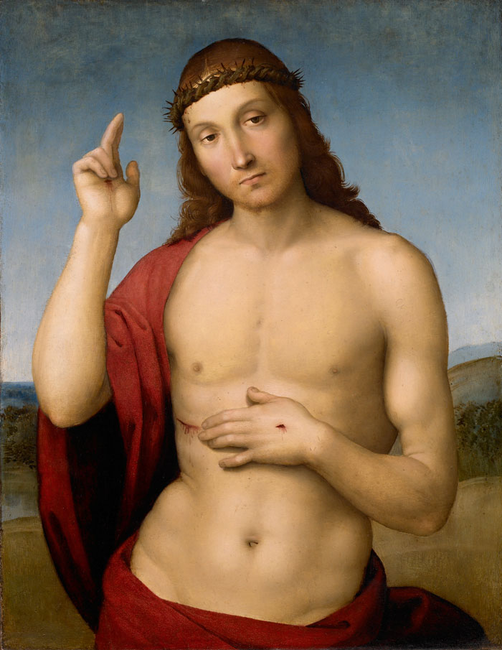
Raffaello, Cristo benedicente, Brescia, Pinacoteca Civica Tosio Martinengo, 1505.
© Su concessioneArchivio fotografico Civici musei d'Arte e Storia di Brescia.
Stringendosi a Cristo, «pietra viva, rigettata dagli uomini, ma scelta e preziosa davanti a Dio», anche i suoi discepoli vengono «impiegati come pietre vive per la costruzione di un edificio spirituale» (1Pt 2,4-5). I credenti costituiscono quel corpo il cui Capo è il Signore Gesù risorto. Questi è la via, la verità e la vita, colui che ha rivelato il volto di Dio. Chi vede lui vede il Padre poiché Dio nessuno lo ha mai visto, ma il Figlio unigenito, che è nel seno del Padre, lui lo ha fatto rivelato (cf. Gv 1,18). La sua missione è quella di condurre gli uomini alla comunione con il Padre suo, rendendoli partecipi della sua stessa vita divina.
Ecco perché nell’Orazione sulle Offerte della liturgia del giorno la Chiesa si rivolge a Dio che nello scambio dei doni fa partecipare i fedeli alla comunione con sé, unico e sommo bene, e che ha preparato per quelli che credono in lui un posto nel regno dei cieli. Sin da adesso, tuttavia, a coloro che gli fanno posto nella loro vita attraverso la fede, è offerta la speranza di essere accolti nella Gerusalemme del cielo poiché la via eterna consiste nella conoscenza dell’unico vero Dio, e di colui che Egli ha inviato, il Signore Gesù Cristo (cf. Gv 17,3).
Gesù risorto è in mezzo alla comunità dei discepoli che sperimentano la sua presenza salvifica. Egli era morto e ora vive per sempre (cf. Ap 1,18), ed ha promesso: «Ecco, io sono con voi tutti i giorni, fino alla fine del mondo» (Mt 28,20). Soltanto unita a Cristo la Chiesa può continuare a compiere le opere e la missione del Risorto. Solamente in Lui può essere edificata «per un sacerdozio santo e per offrire sacrifici spirituali graditi a Dio» (1Pt 2,5).
Raffaello Sanzio ci ha lasciato una tavola di piccole dimensioni, realizzata per uso devozionale nel 1505 e oggi conservata nella Pinacoteca Civica Tosio Martinengo di Brescia, la cui superficie è occupata quasi per intero dalla figura frontale di Cristo.
Gesù Risorto è dipinto di tre quarti, quasi nudo; ha un torso virile, ricoperto soltanto di un mantello rosso che scende dalla sua spalla destra. Ha il braccio destro alzato in segno di benedizione mentre il sinistro lo tiene appoggiato al ventre quasi a indicare con la mano la ferita ancora sanguinante del costato. Sono bene in evidenza anche le ferite delle mani così come risalta il rosso del sangue che fuoriesce dalla corona di spine che Gesù porta ancora sul capo. Il suo volto è sereno, ma anche profondamente sofferente. Egli è il Crocifisso Risorto!
È colui che è penetrato negli abissi della morte e che continua a portare sulla sua carne le offese della morte. Perfino lo sfondo del quadro contribuisce a intensificare questa sensazione: la risurrezione porta in sé la memoria della morte e della passione, e ciò che si è compiuto nel Capo attende di compiersi perfettamente nelle sue membra e nel mondo intero che continua purtroppo a gemere e a soffrire nelle doglie del parto aspettando la piena rivelazione dei figli di Dio (cf. Rm 8,19-22).
E poiché «Gesù sarà in agonia fino alla fine del mondo; non bisogna dormire durante questo tempo» (B. Pascal, Pensieri 553).

* Per l’elaborazione della «lectio» di questa domenica, oltre al nostro materiale di archivio, ci siamo serviti di:
- Temi di predicazione. Omelie. Ciclo A, Napoli, Editrice Domenicana Italiana, 2004;2007-.
- Messalino festivo dell’Assemblea, Bologna, EDB, 2007.
- Comunità domenicana di Santa Maria delle Grazie, La grazia della predicazione. Tempo di Quaresima e Tempo di Pasqua, in «Allegato redazionale alla Rivista del Clero Italiano» 95 (2014) 2, pp.67.
- C.M. MARTINI, Incontro al Signore risorto. Il cuore dello spirito cristiano, Cinisello Balsamo, San Paolo, 2009.
- E. BIANCHI et al., Eucaristia e Parola. Testi per le celebrazioni eucaristiche. Tempo ordinario anno A, Milano, Vita e Pensiero, 2010.
- F. ARMELLI, Ascoltarti è una festa. Le letture domenicali spiegate alla comunità. Anno A, Padova, Messaggero, 2001.
- J. RATZINGER/BENEDETTO XVI, Gesù di Nazaret, Milano, Rizzoli, 2007.
- J. RATZINGER/BENEDETTO XVI, Gesù di Nazaret. Dall’ingresso in Gerusalemme fino alla risurrezione, Città del Vaticano, Libreria Editrice Vaticana, 2011.
- J. RATZINGER/BENEDETTO XVI, L’infanzia di Gesù, Milano/Città del Vaticano, Rizzoli/Libreria Editrice Vaticana, 2012.
- J.M. BERGOGLIO – PAPA FRANCESCO, Matteo, il Vangelo del compimento, a cura di Gianfranco Venturi, LEV 2016.
- UFFICIO LITURGICO NAZIONALE (CEI), Svuotò se stesso… Da ricco che era si è fatto povero per voi. Sussidio CEI quaresima-pasqua 2014.

---
- Immagine della domenica, a cura di García-Orsini-Pennesi.

